GUIDELINE OTA

1. Tổng quan hệ thống
Hệ thống thực hiện nạp firmware từ xa (OTA) cho vi điều khiển STM32 thông qua module ESP32.
- STM32: Chạy Bootloader để nhận dữ liệu và ghi vào Flash, sau đó nhảy sang Application.
- ESP32: Kết nối mạng (WiFi), tải firmware (.bin) về và gửi sang STM32 qua giao tiếp UART.
Lưu ý: ESP32 và Laptop phải kết nối vào cùng 1 WIFI
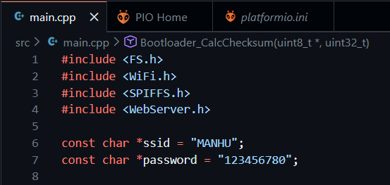 | 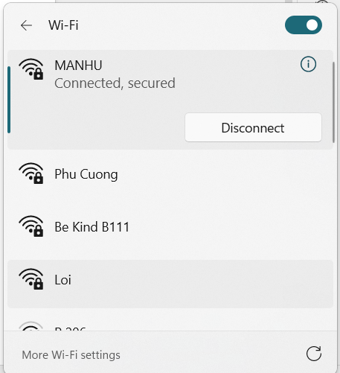

2. Chuẩn bị (Prerequisites)

A. Phần cứng (Hardware)
- 01 Mạch STM32F103C8T6.
- 01 Mạch ESP32 (NodeMCU, ESP32-DevKit...).
- 01 Led

- Dây kết nối:
Nguồn: Cấp nguồn chung (GND chung là bắt buộc).
Giao tiếp UART:
STM32 TX (PA9) <--> ESP32 RX (GPIO 16).
STM32 RX (PA10) <--> ESP32 TX (GPIO 17).
STM32 GND <--> ESP32 GND.
Mạch nạp: ST-Link V2 (cho STM32) và cáp Micro-USB (cho ESP32).
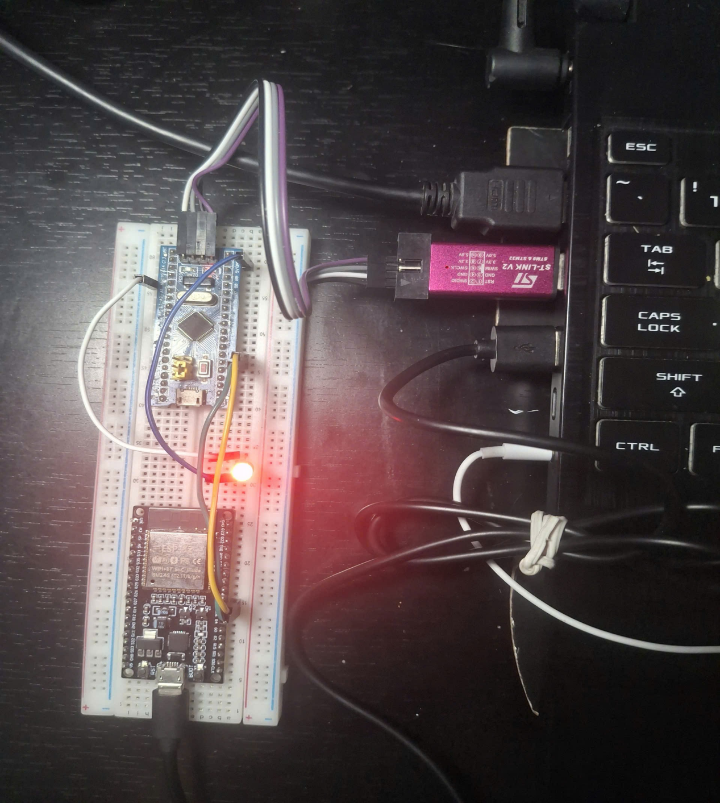
Hình ảnh thực tế

B. Phần mềm (Software)
Cần cài đặt các phần mềm sau trên máy tính:
- Keil uVision 5 (MDK-ARM): Để build code cho STM32 (Bootloader & Application).
- STM32 CubeMX: Để cấu hình pin, clock, peripheral, middleware và generate code init tự động cho STM32
- Visual Studio Code (VS Code): Cài extension PlatformIO IDE. Đây là môi trường để build code cho ESP32.
- STM32 ST-LINK Utility: Để nạp code hoặc kiểm tra bộ nhớ.
- Driver: Driver cho ST-Link và Driver nạp cho ESP32 (CP210x hoặc CH340).

Tổng quan các bước xây dựng dự án
4.1 Cấu hình các chân và generate code init cho STM32

- Cấu hình UART1 với Baud Rate là 115200 bit/s
- đưa chân PA0 thành GPIO_Ouput
- Tần số sử dụng là 64Mhz

B1: Mở phần mềm STM32CubeMX, chọn New Project trên thanh menu.

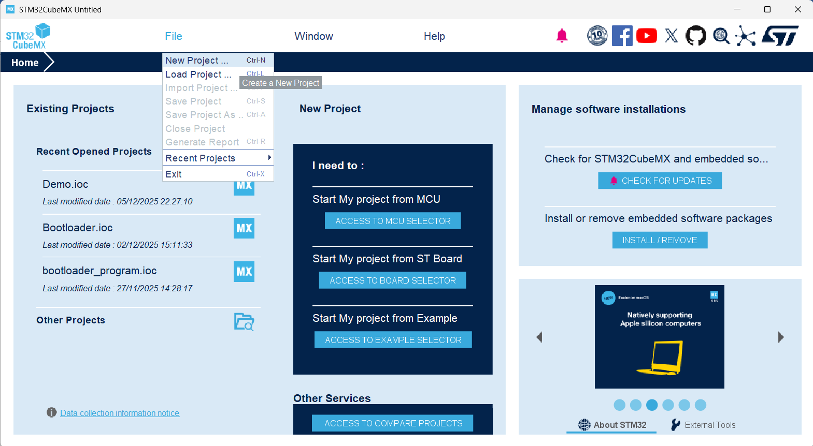

B2: Tìm STM32F103C8T6 trên ô Commercial Part Number, sau đó nhấn đúp chuột vào STM32F103C8T6.

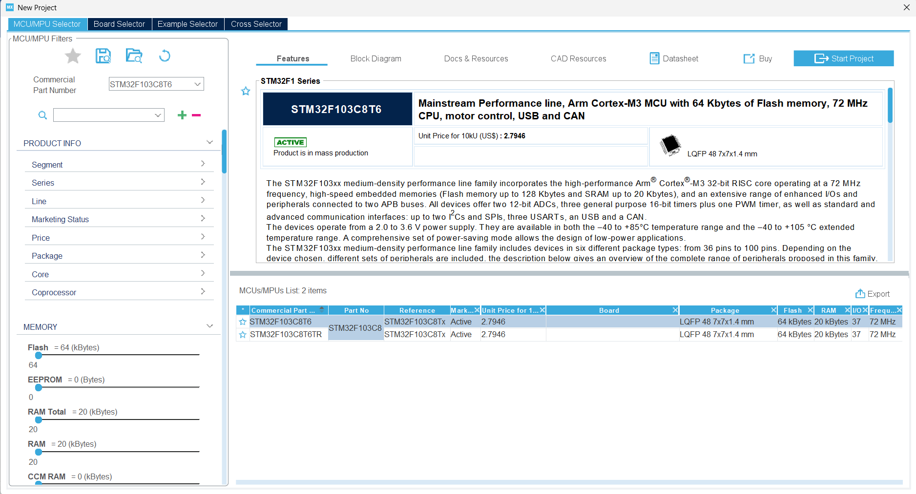
2

1

B3: Cấu hình các chân và xung clk như bên dưới

Nhấn chuột trái vào các chân trên và chọn như hình
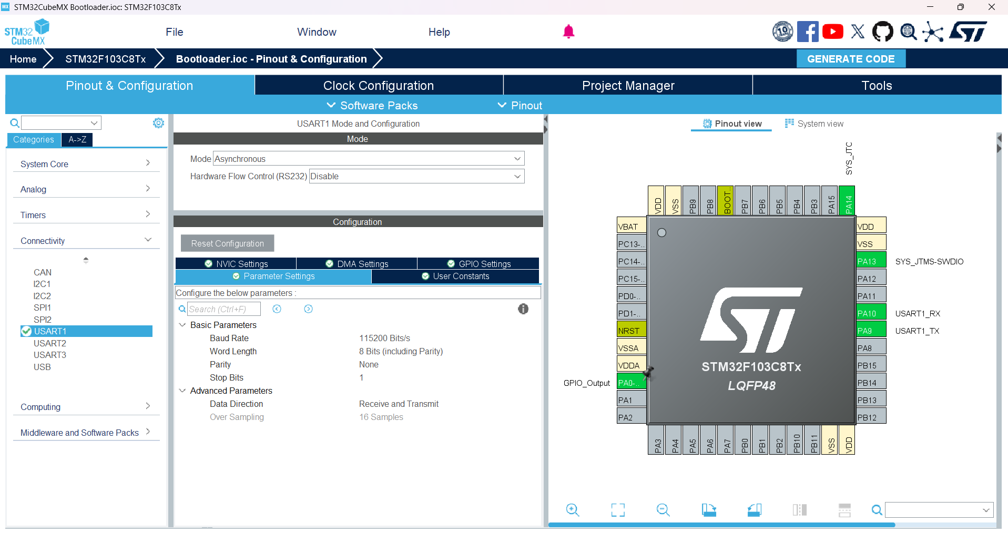

Chọn vào Clock Configuration, rồi thay đổi thông số trong ô số 2 thành 64 (mặc định là 8).
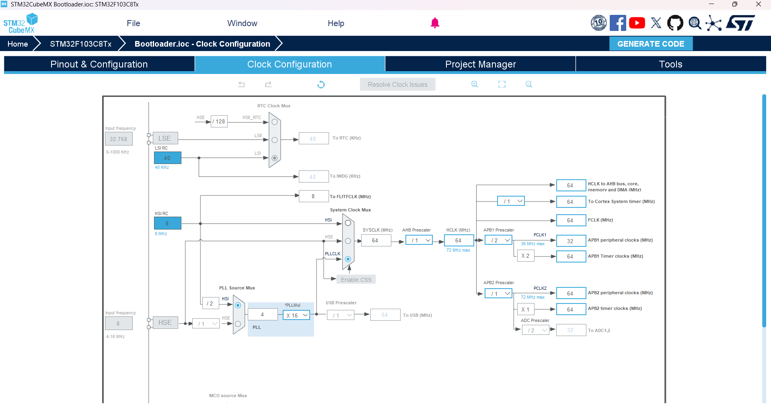
1

2

B4: Sinh code init tự động để sử các thư viện có sẳn

Làm theo các hướng dẫn như sau:
1. Chọn vào Project Manager trên thanh menu
2. Đặt tên cho dự án trong mục Project Name
3. Chọn địa chỉ lưu dự án trong mục Project Location
4. Ở mục Toolchain/IDE chọn MDK-ARM
5. Chọn vào mục GENERATE CODE
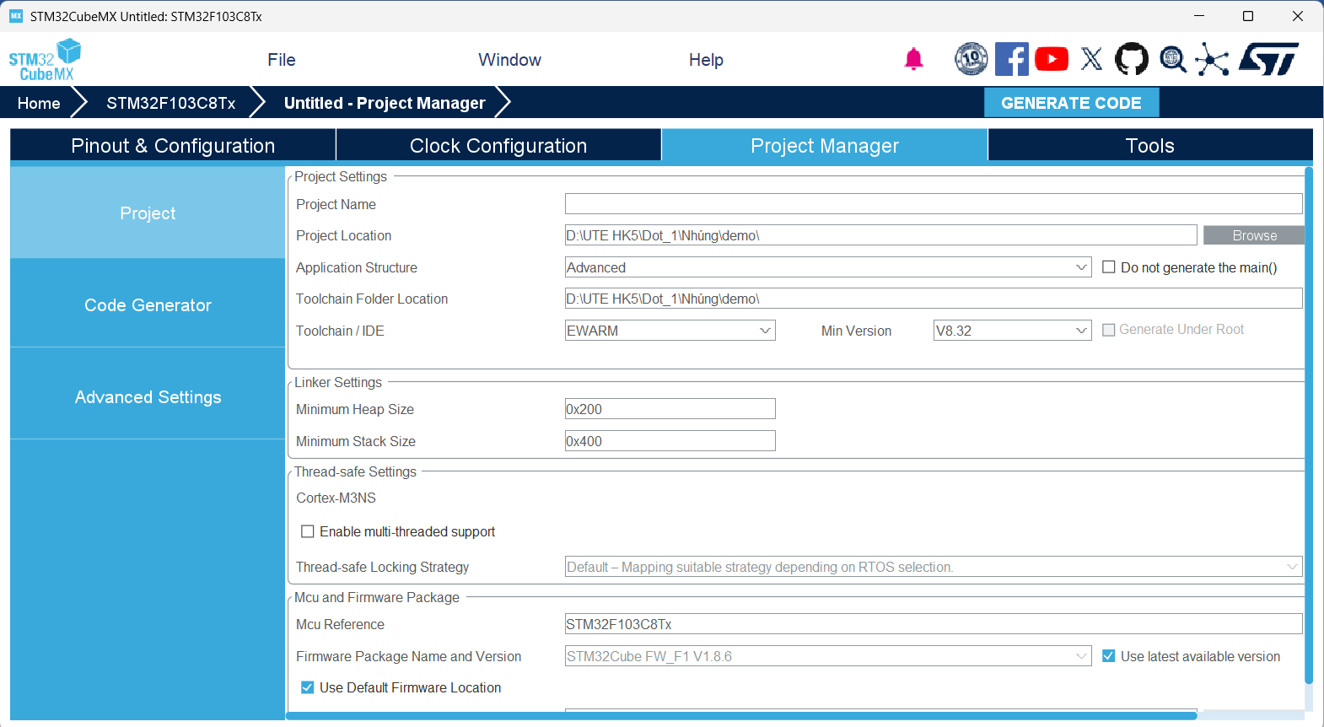

Sau khi hoàn thành các bước trên, STM32CubeMX sẽ tạo cho chúng ta các file mặc định sau trong dự án:
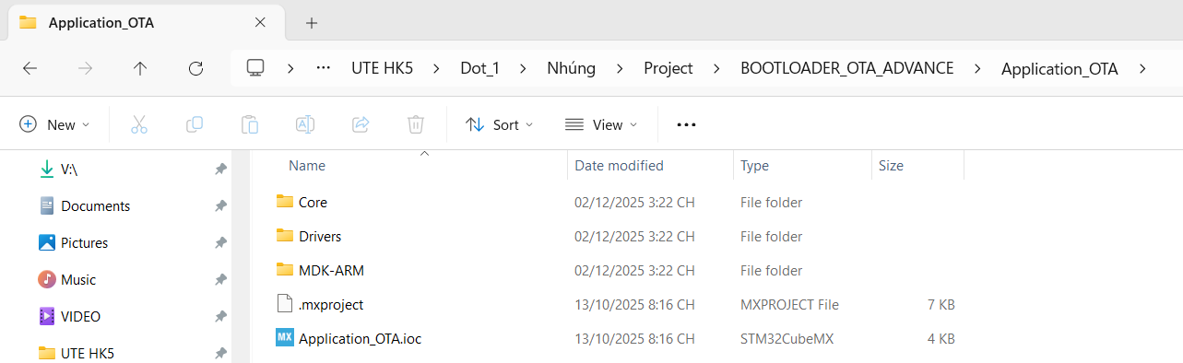

Ở đây, chúng ta đặt tên cho dự án này là Application_OTA, tương tự các bước trên chúng ta tạo ra một dự án với tên Bootloader_OTA.

4.2 Tạo dự án với ESP32

B1: Cài đặt môi trường PlatformIO IDE
1. Mở phần mềm Visual Studio Code (VSC)
2. Vào mục Extensions trên VSC
3. Tìm PlatformIO IDE và nhấn Install
1

B2: Tạo dự án với tên ESP32_OTA

Chọn theo các bước như hình dưới
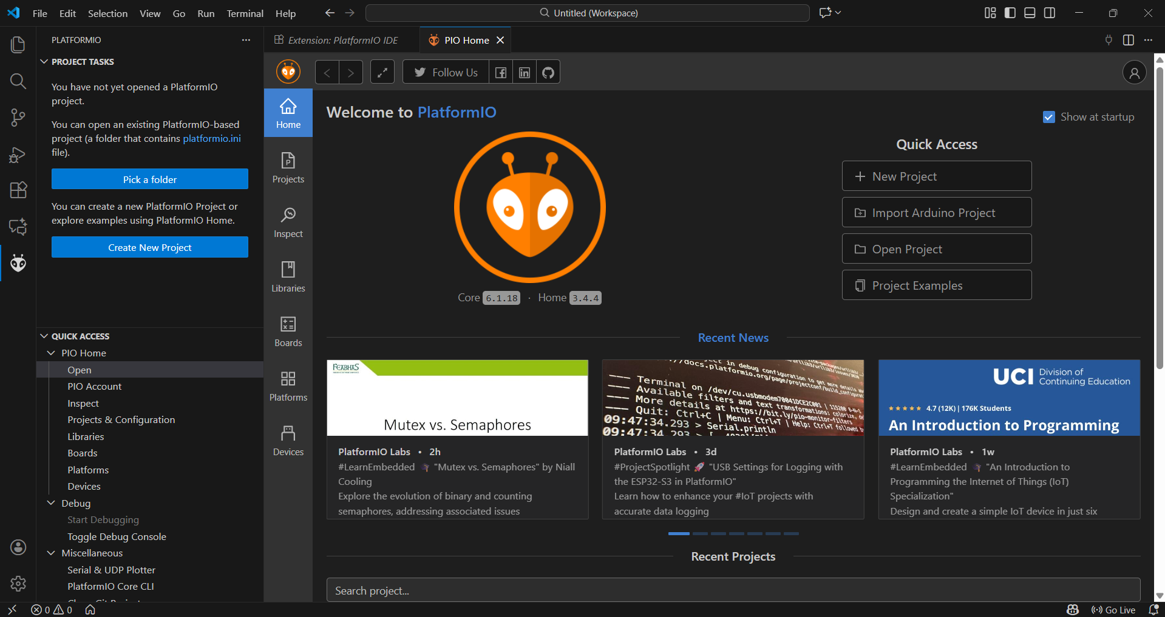

Sau khi chọn New Project, ta thiết lập như sau:
1. Đặt tên cho dự án là ESP32_OTA ở mục Name
2. Ở mục Board ta chọn DOIT ESP32 DEVKIT V1
3. Mục Framework ta chọn Arduino
4. Bỏ tick chọn mục Location sau đó ta chọn vị trí lưu dự án và nhấn Finish.
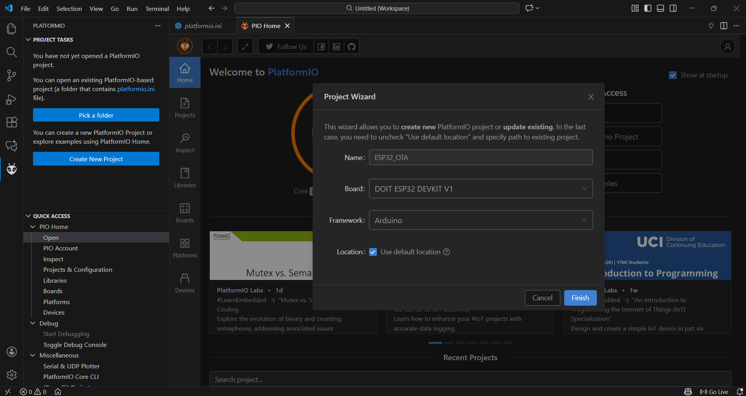

Sau khi hoàn tất dự án chúng ta sẽ gồm các file như sau:
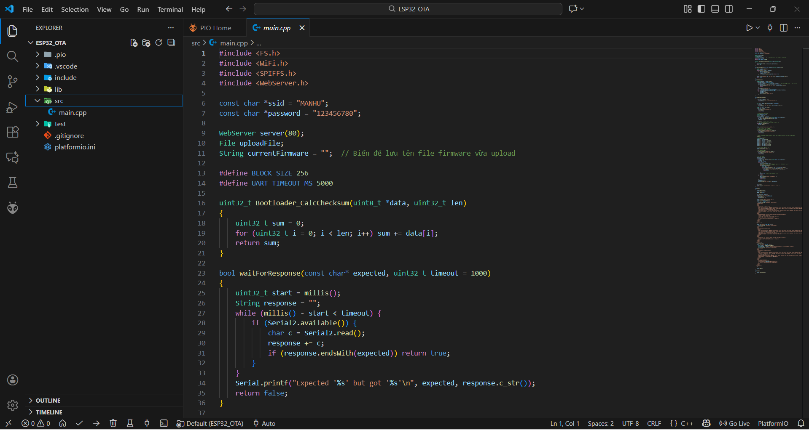

4.3 Tạo Folder chính chứa dự án
Sau khi đã tạo các dự án trên ta thêm chúng vào một Folder để dễ quản lý, ở đây chúng ta đặt tên folder là BOOTLOADER_OTA_ADVANCE và nó gồm các dự án đã tạo như sau:
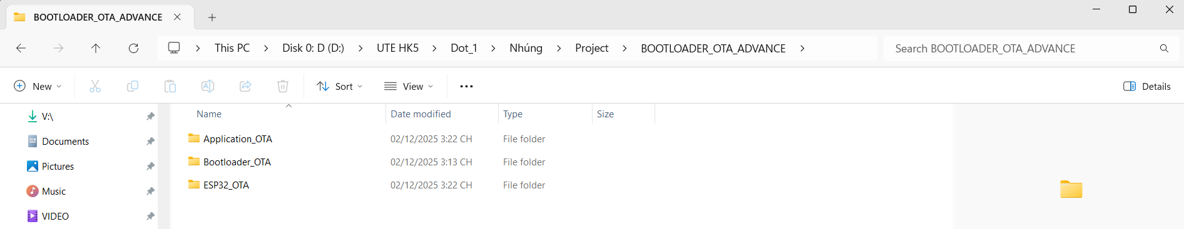

4.4 Thêm các thư viện và các file cần sử dụng cho dự án
Tạo thư mục hex_to_bin để lưu các file chuyển đổi từ file .hex sang file .bin
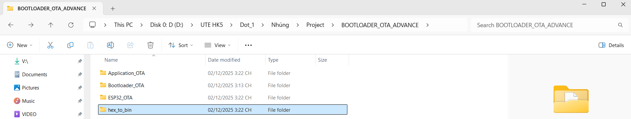

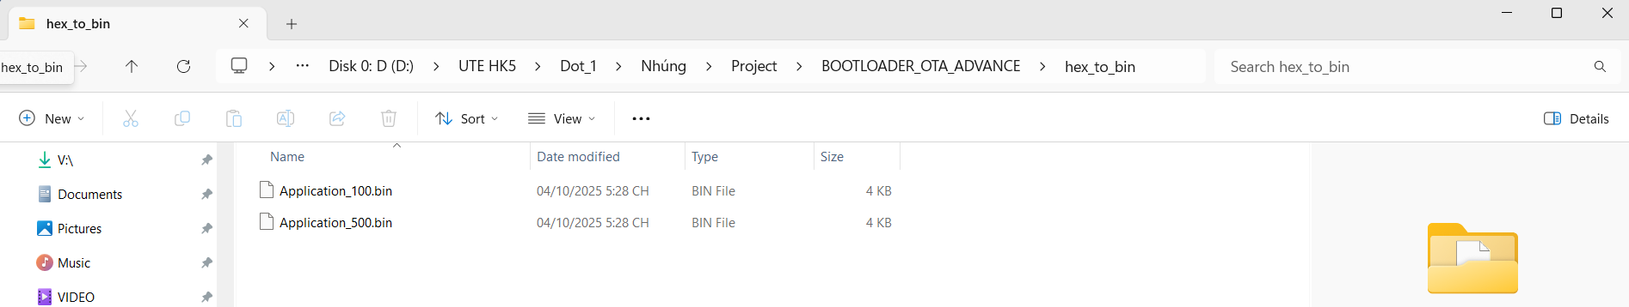

Đây là link video hướng dẫn cách chuyển file .hex sang file .bin: [7S - N6] 7. Tìm hiều về file.hex - file.bin và cách chuyển đổi - YouTube

Tiếp theo trong dự án Bootloader_OTA ta cần tạo một folder để lưu file thư viện cần thiết cho dự án, ở đây chúng ta đặt tên folder là myFlash.
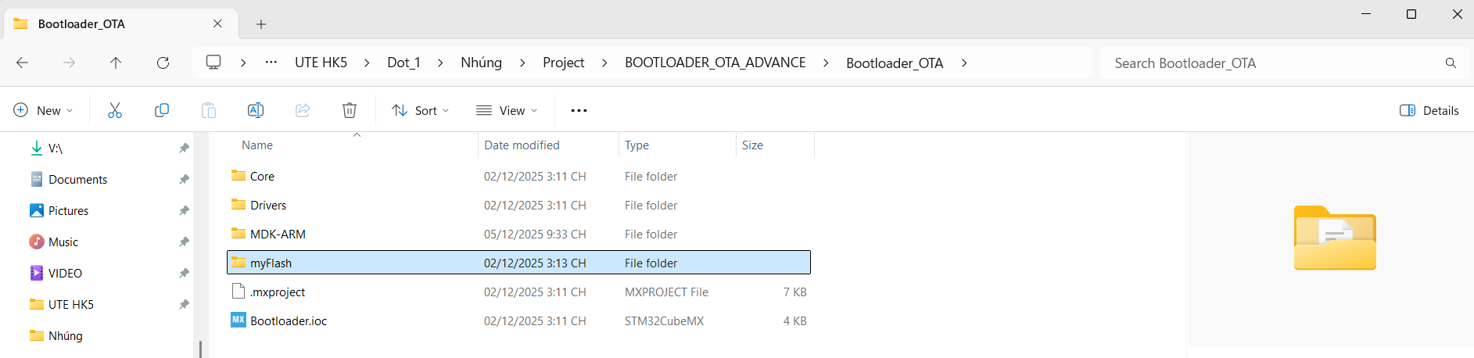

Trong folder myFlash này ta cần xây dựng hai thư viện là FLASH.c và FLASH.h
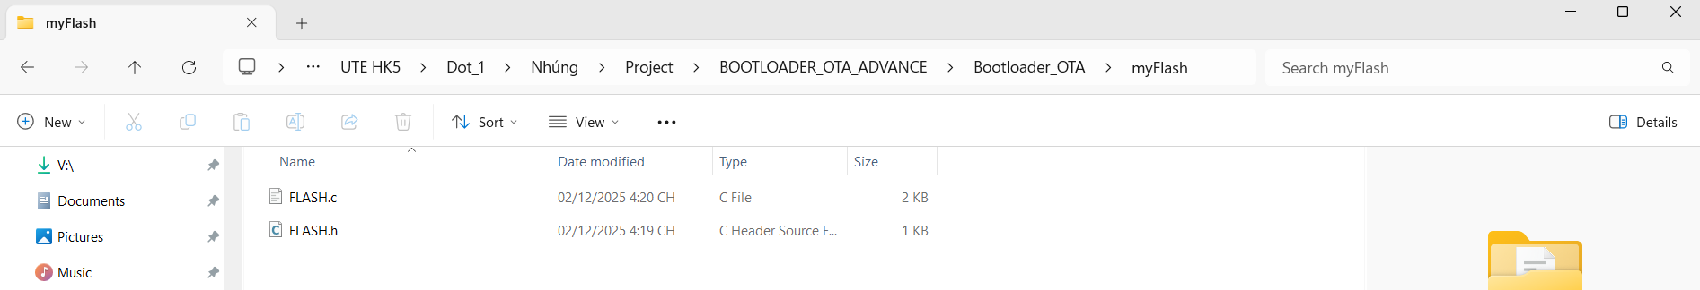
Đây là link video hướng dẫn xây dựng hai thư viện trên: [7S- N6] 3. Cách xây dựng hàm Read và Write trong bộ nhớ Flash - YouTube

5. Hướng dẫn nạp và vận hành (Step-by-Step)
Tất cả các sourcode và thư viện của dự án bootloader bằng kỹ thuật OTA đã được tổng hợp trong một thư mục duy nhất, có tên là BOOTLOADER_OTA_ADVANCE và được upload trên đường dẫn sau: https://drive.google.com/file/d/1WQDbTUIPlC4THAq6i6egQj2HHGN6Y9TZ/view?usp=drive_link

Cách vận hành và nạp chương trình được hướng dẫn chi tiết trong video được upload trong đường dẫn sau: Demo OTA_Bootloader - YouTube

